1. Bij de println is er nog een extra character, namelijk een enter, die er achteraan komt.
2. ?? hij is 10,4
3.
4. 11 microseconden,
5. Dan registreert hij niet alles meer en zullen de metingen niet meer kloppen.
6.
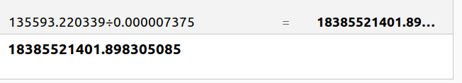
Dus zoveel HZ is de maximale snelheid in hz, dit is in micro secondes 7,375.
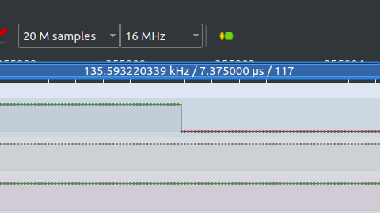

7.

